前期写的计划书、做的第一版软件，不符合当前需求× -> 舍弃
应教员要求，文本组之后预计面向三亚等地，不要求使用openclaw，故新版计划专注于dify：新版计划书内预计成品软件包括资产管理、任务管理、Dify智能体管理三大模块，主要创新点为基于用户自然语言需求的Dify工作流的自动编排。
目前已完成UI界面的设计并制作相应的软件原型，与教员交流后得到认可；预计下两周时间内完成第一版可运行软件的开发（第一版软件暂不包括Dify工作流的自动编排，该功能将在第二版软件中实现）。

前端设计：
1.资产管理界面：对上传文件进行统一解析，支持对上传文件和任务产出进行增删查改
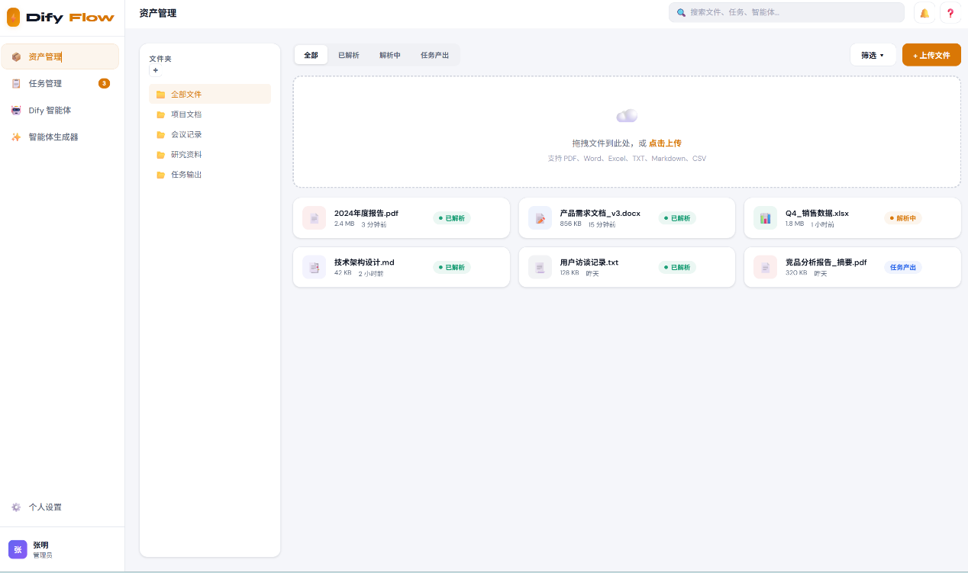
2.任务管理界面：支持即时任务和定时任务，新建任务需选定对应的智能体和需处理的文件
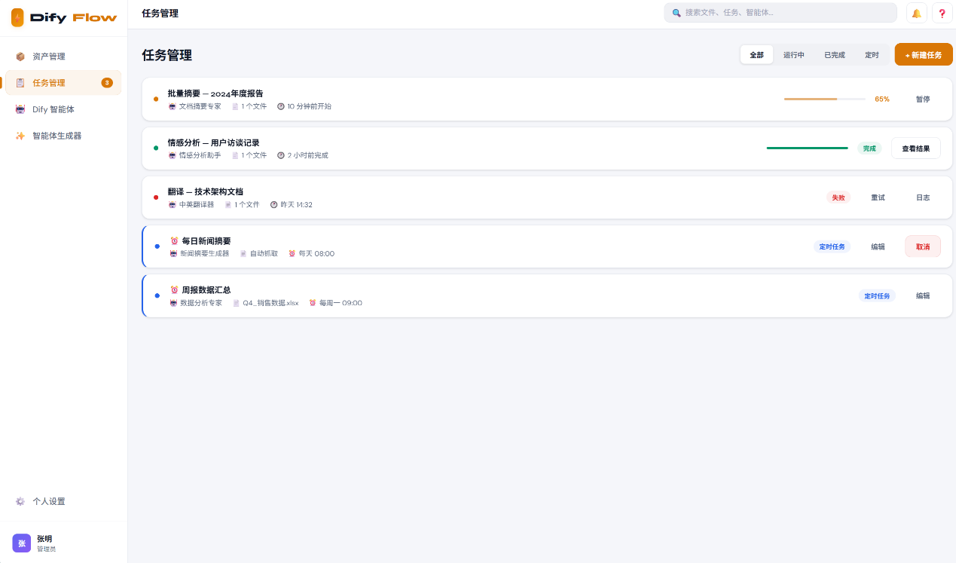
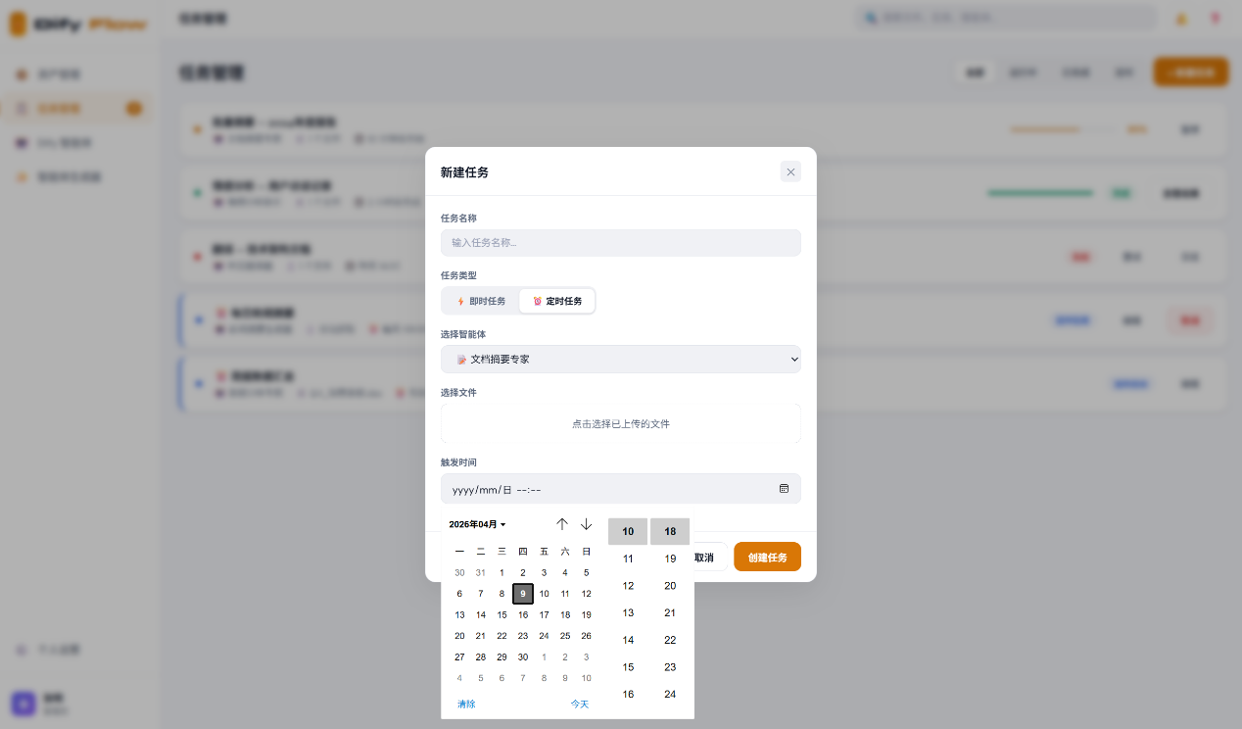
3.智能体管理界面：点击右上角“进入Dify新建或修改智能体”跳转到Dify后端，可自行编排或导入智能体生成界面得到的yaml文件形成新的智能体，之后返回本界面填写id、API等参数即可在任务处理时调用
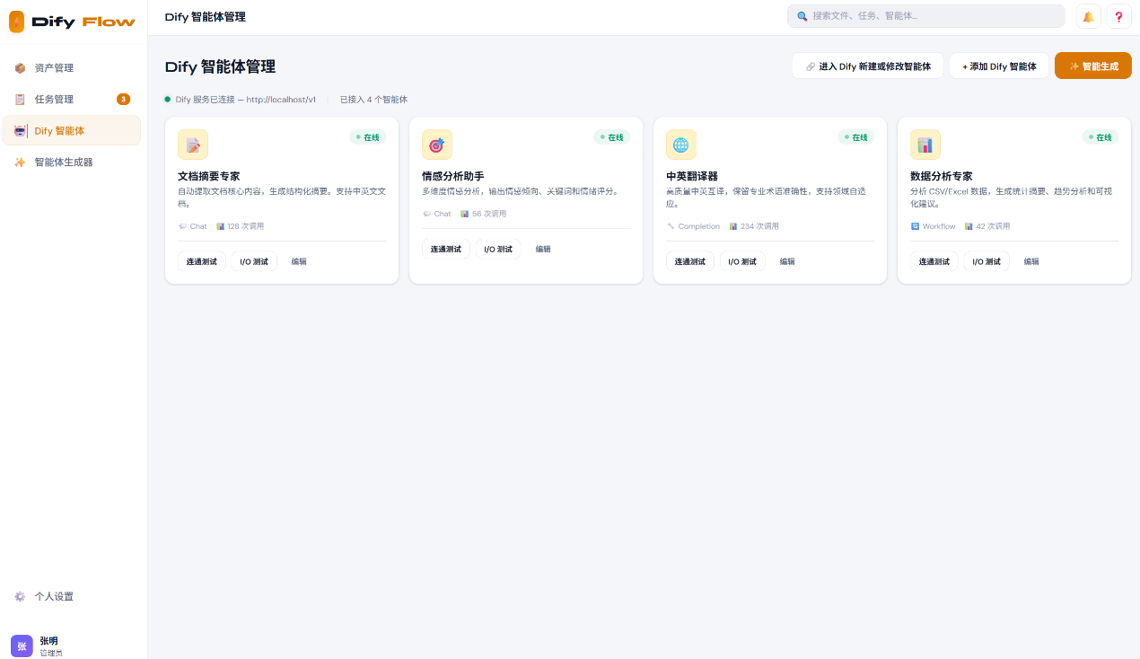
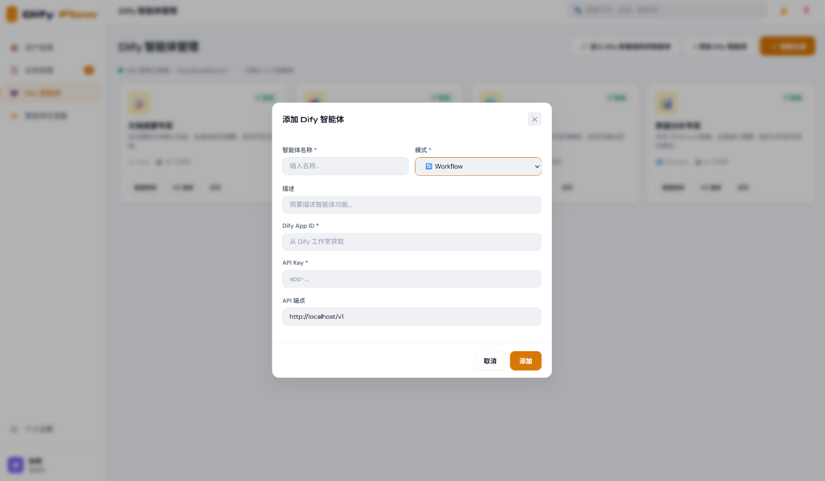
4.智能体生成界面：通过设计分步问答来逐步摸清用户需求，最后得到导入Dify即可形成相应智能体的yaml代码
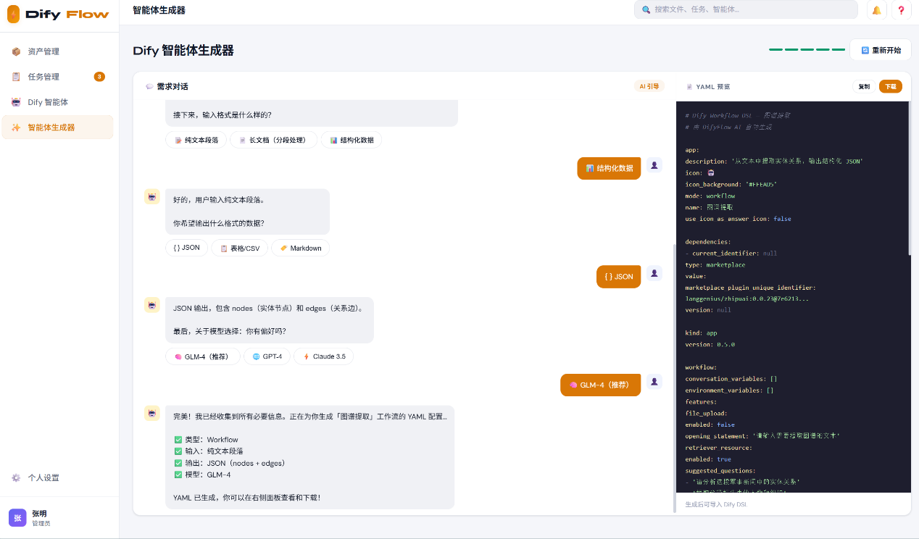
上图中yaml代码导入Dify形成的工作流：
